El cuidado de las personas y el medio ambiente, sectores que generarán más empleo según la OIT

04/04/2019
Los trabajos esporádicos a través de plataformas tecnológicas o gig economy, así como los relacionados con la economía rural, las cadenas de suministro y la robótica, también tendrán más presencia en el mercado laboral del futuro, según el organismo de la ONU especializado en temas laborales

¿De dónde vendrán los trabajos del futuro y cómo serán?
¿Qué les depara a los jóvenes en el futuro mercado laboral y qué competencias necesitarán?

Para intentar responder a estas cuestiones, la Organización Internacional del Trabajo (OIT) ha realizado un análisis sobre el futuro del trabajo, que constituye el último capítulo de una serie de reflexiones titulada Nuestra historia, tu historia, realizada con motivo del centenario de este organismo.
Como parte de esta iniciativa, la OIT ha identificado los sectores susceptibles de crear empleos en el futuro, basándose en el hecho de que no solo los cambios tecnológicos influyen y continuarán influyendo en el mercado laboral, sino también factores como el cambio climático, la transformación demográfica, la migración y los cambios en la organización del trabajo.
Las oportunidades laborales emergentes que la OIT destaca son las siguientes…
LOS 6 SECTORES QUE CREARÁN MÁS EMPLEO EN EL FUTURO

1. Empleos verdes para contribuir a la preservación del medio ambiente
Los empleos verdes han surgido en los últimos 20 años y constituyen una de las formas de trabajo más recientes, pero cobrarán mayor importancia en el futuro, según la OIT. Estos trabajos tienen como objetivo contribuir a la preservación y recuperación del medio ambiente.
La OIT vaticina que la transición hacia una economía verde podría crear 60 millones de empleos en los próximos 15 años.
Los trabajos que tendrán más auge en el futuro contribuirán a aumentar la eficiencia energética, limitar las emisiones de gases de efecto invernadero, minimizar los residuos y la contaminación, proteger y restaurar los ecosistemas, así como facilitar la adaptación al cambio climático
2. Los trabajos relacionados con la economía del cuidado se dispararán
Debido a los cambios demográficos mundiales y el envejecimiento de la población, en el futuro se requerirán más personas que realicen trabajos relacionados con la "economía del cuidado".
De acuerdo con datos de la OIT, este sector podría crear unos 269 millones de puestos en todo el mundo si, para 2030, se duplica la inversión en educación, salud y trabajo social.
Los servicios de salud, el cuidado de niños y niñas, de las personas con discapacidad y el de los ancianos, así como la educación de la primera infancia, integran la llamada "economía del cuidado", según el organismo.
3. Más empleos en la gig economy
La gig economy o economía de trabajos esporádicos a través de plataformas tecnológicas se han ido desarrollando en los últimos años y cobrarán más fuerza en los próximos, lo que conlleva diversos retos en el futuro, según la OIT.
Este tipo de trabajos lo realizan personas que tienen varios empleos a corto plazo o contratos en línea con múltiples empleadores; no obstante, estos trabajadores experimentan una mayor inseguridad, como, por ejemplo, verse excluidos del mercado laboral por discapacidad o enfermedad.
Es por lo anterior que el organismo desarrolla estudios sobre las principales cuestiones y dificultades de estas nuevas formas de trabajo, para así establecer medidas que ayuden al desarrollo de estas modalidades de empleo a escala mundial y garanticen que sean trabajos decentes tanto en el presente como en el futuro.

4. La economía rural también creará nuevos puestos de trabajo
"La economía rural ofrece un gran potencial para crear empleo", señala la OIT, ya que además de contribuir al desarrollo sostenible y al crecimiento económico, puede crear trabajo decente y productivo.
Según el organismo internacional, la agricultura seguirá siendo el principal sector económico en muchas zonas rurales y, dado que en estas la población envejece a un ritmo más rápido que en zonas urbanas, se necesitarán más servicios públicos con personas preparadas para ofrecerlos.
Además, la OIT vaticina que algunas poblaciones rurales se beneficiarán del desarrollo de los sectores turístico y del ocio, lo que también generará más oportunidades laborales

5. Las cadenas mundiales de suministro continuarán generando empleo
Las cadenas mundiales de suministro han transformado la economía mundial a lo largo de las últimas tres décadas ya que han sido un motor de crecimiento y de creación de empleo, en particular en los países en desarrollo.
Aunque estos trabajos podrían ser reemplazados por máquinas en el futuro, estudios realizados de la OIT ponen de manifiesto que esa alternativa no sería rentable en las regiones en desarrollo debido al coste elevado de la maquinaria y el bajo coste de la mano de obra, por lo que, de momento, se seguirán necesitando trabajadores en este sector.
No obstante, la OIT advierte que las cadenas mundiales de suministro podrían reestructurarse a medida que los costes de las máquinas disminuyan con el tiempo, lo que podría conllevar a que las regiones en desarrollo pierdan empleo y se mermen los niveles salariales y las condiciones de trabajo. Por ello recomienda establecer políticas preventivas que propicien la diversificación en nuevos sectores económicos.

6. En la era robótica se demandarán más trabajadores con competencias STEM
Es un hecho que habrá pérdidas de empleos debido a la creciente automatización y la demanda creciente de robots industriales, advierte la OIT. No obstante, dado que los sistemas robóticos deben conectarse a una red, mantenerse y actualizarse, se crearán nuevos puestos de trabajo destinados principalmente a personas que posean competencias relacionadas con ciencia, tecnología, ingeniería y matemáticas (STEM).
Los programadores de software y de código informático pueden llegar a ser los trabajadores manuales del futuro, indica el organismo. "En las cadenas de producción de las economías desarrolladas hay actualmente 14 robots, que requieren un mantenimiento periódico, por cada 1.000 empleados. Se prevé que esa proporción aumente".
Para saber más sobre los sectores que generarán empleo no te pierdas la sección Nuevas profesiones - ¿Cuáles serán los sectores emergentes? de Educaweb.
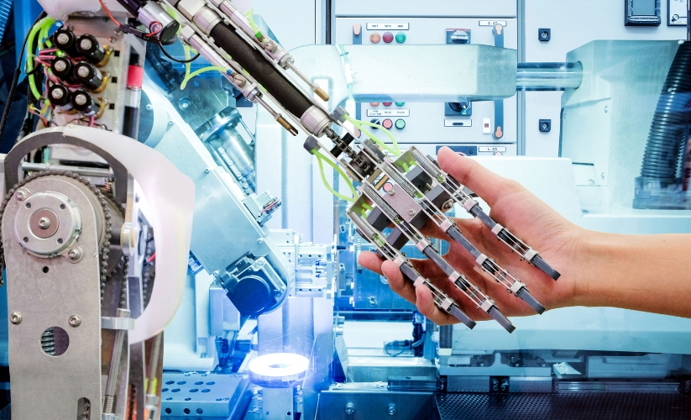
La OIT reitera la necesidad de formarse durante toda la vida
El futuro del trabajo requerirá que las personas posean nuevas competencias y reciban formación durante toda la vida, afirma la OIT.
También habrá una demanda cada vez mayor de competencias transversales en los trabajos, en particular capacidades para comunicar eficazmente, trabajar en equipo, lograr soluciones creativas para resolver problemas, socializar eficazmente y adaptarse a situaciones que evolucionen rápidamente.
Para que las personas se preparen con estas capacidades la OIT sugiere que…
- Los sistemas de enseñanza y formación doten a las personas de las capacidades y competencias que se necesiten en el futuro.
- Se tomen medidas políticas para reforzar los vínculos entre los centros de formación y las empresas.
- Se logre un equilibrio entre la calidad de la formación y la demanda de programas más flexibles y de menor duración.

Extraído del Boletín 556 de Educaweb:

https://www.educaweb.com/noticia/2019/04/04/sectores-generaran-mas-empleo-futuro-18764/

